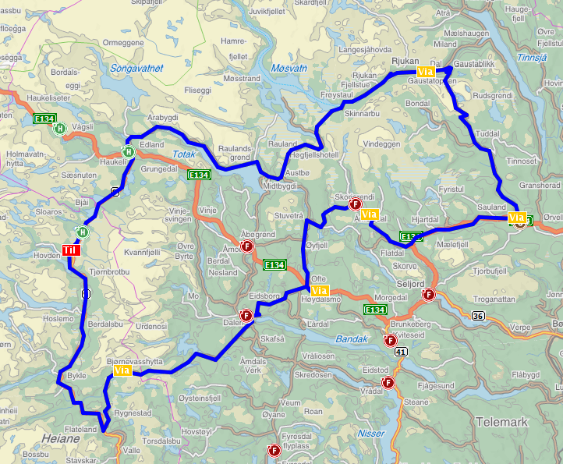
Forslag til sykkelhelg 3. – 5. mai

Fredag 3. mai: Hovden – Rjukan 117 km
Laurdag 4. mai: Rjukan – Dalen 142 km
Søndag 5. mai: Dalen – Hovden 104 km
Totalt: 363 km

Overnatting i Rjukan: Rjukan hytteby 1400 kr for 5-mannshytte
Overnatting i Dalen: Dalen camping 795 kr for 5-mannshytte
Evt.
Rom (1 person) |  | kr. 375,-
Rom (2 personer)  Frokost |  | kr. 425,-  110 per/pers

